**学习主题：跳**

**一、学习目标**

同学们，今天我们学习的主题是《跳》，这节课我们将欣赏《大象》和《袋鼠》，感受音乐塑造大象跳舞与袋鼠蹦跳的形象；能边听音乐边模仿动物形象；了解乐器声音特点；知道两首作品都是法国作曲家圣-桑创作的；了解音乐创作背景。

**二、学习活动**

活动1：对比初听《大象》和《袋鼠》音乐片段，判断音乐形象。

活动2：聆听《袋鼠》，模仿袋鼠跳跃与观察的动作。

活动3：观察《袋鼠》曲谱，了解音符的表现力，知道演奏乐器。

活动4：对比聆听演奏《大象》的主奏乐器音色。

活动5：聆听《大象》，模仿大象沉重笨拙的舞姿。

活动5：了解作曲家及乐曲创作背景。

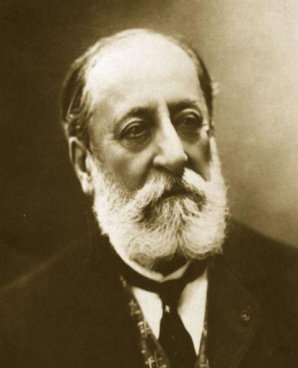**三、学习资源**

**1.圣-桑**

夏尔·卡米尔·圣-桑（Charles Camille Saint-Saëns，1835－1921） 法国作曲家、法国民族乐派组织“民族音乐协会”的创办者及成员之一。致力于法国音乐艺术复兴运动，维护古典传统。10岁即登台公演，后毕业于巴黎音乐学院。其创作受李斯特影响甚大。创作的同时，进修钢琴演奏和指挥。主要作品有歌曲《参孙与达利拉》；小提琴与乐队《引子与回旋随想曲》；组曲《动物狂欢节》；交响诗《奥姆法尔的纺车》及交响曲、协奏曲邓。具有音乐语言清丽凝练、结构均衡完整的特点。另有《物质主义与音乐》、《和声与旋律》等著述。

**2.管弦乐组曲《动物狂欢节》**

管弦乐组曲《动物狂欢节》又称《动物园狂想曲》，由法国作曲家圣-桑创作于1886年。乐曲常采用两架钢琴和管弦乐队的形式演奏。全曲由十三首带有标题的小曲及终曲组成。它的十三小曲分别是：《序奏与狮王进行曲》、《公鸡与母鸡》、《骡子》、《乌龟》、《大象》、《袋鼠》、《水族馆》、《长耳朵的角色》、《森林深处的杜鹃》、《鸟舍》、《钢琴家》、《化石》和《天鹅》。这组雅俗共赏的标题性音乐作品，运用漫画式的笔触，惟妙惟肖地表现了标题的内容。其音乐形象的塑造，生动而别具一格，幽默而戏谑。

1. **《大象》音乐主题**

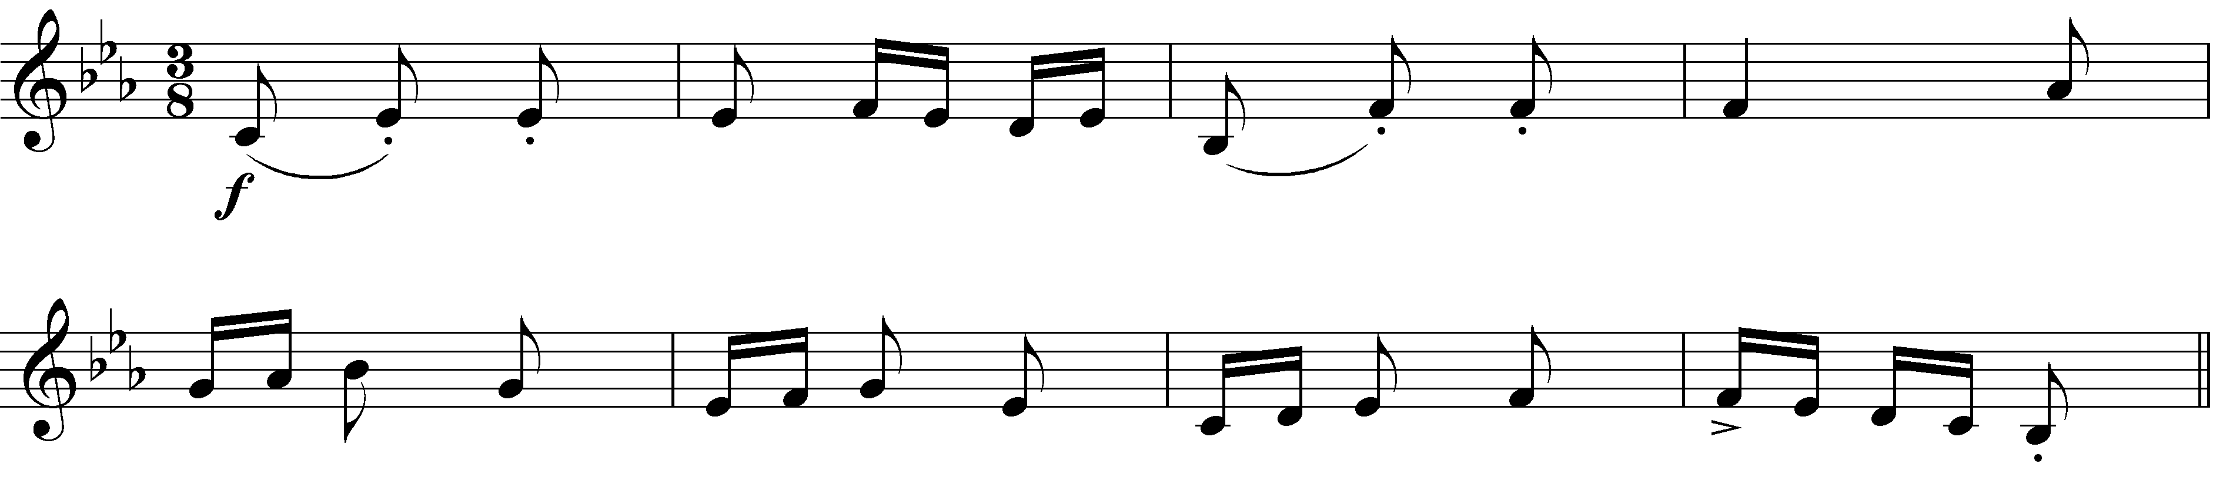

1. **《袋鼠》音乐主题**

